
«Педагогические практики региональной системы дополнительного образования».
Номинация «Образовательные проекты».

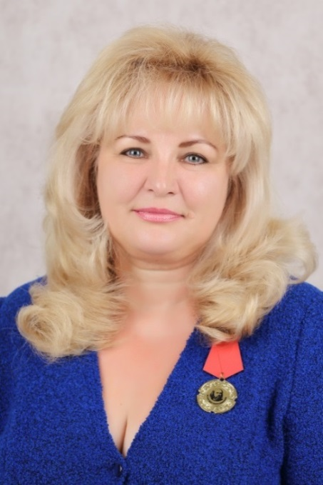 | Макаренко Марина Олеговна,  педагог дополнительного образования МБУ ДО «Дворец творчества детей и молодежи  им. Н.И. Сипягина»  Образование: Новороссийское музыкальное училище (средне-профессиональное) специализация: преподаватель ДМШ, артист оркестра.  Стаж работы: 37 года  Квалификационная категория: Высшая.  Объединение: «Скрипка».  Педагог осуществляет Проектную деятельность с 2009 года. Ею разработаны дополнительные общеобразовательные общеразвивающие программы: «Скрипка», «Ансамбль скрипачей»,  «Театральный абонемент».  Награждена медалью «За службу образованию»
2. Творческий проект
«Музыка для всех».

1.Структура описания практики.

3. Отчёт о реализации проекта. Разработки сценариев.

4. Соглашение о взаимодействии


